东莞农村商业银行股份有限公司
技术文档 内部资料，注意保密

东莞农村商业银行

Instinct性能测试报告

文档编号：
编 撰： | 北京迪安科信息技术有限公司 | 编撰日期： | 2017-2-20
审 核： |  | 审核日期：
批 准： |  | 批准日期：

信息科技部
2017年2月

文档修订记录
序号 | 版本 | 修改时间 | 修改人 | 审核人 | 批准人 | 备注
1 | V1.0 | 2017-02-20 | 姜海
2
3
4
5
6
7
8
9
10
11
12
13
14
15
16
17
18
19
20
21
22
23
目录
- 目录
文档修订记录 1
1. 概述 2
2. 测试范围 3
3. 测试环境 3
4. 测试结果 7
5. 系统评价 41

概述

目的
说明Instinct欺诈检查的性能测试结果，作为该项目性能分析依据。

术语定义
事务：用户某一步或几步操作的集合。
点击率（Hit Per Second）：每秒钟用户向web服务器提交的HTTP请求数。

参考文档
Instinct压力测试报告.doc

测试范围
包括性能测试结果数据、性能测试结果分析。

测试目的
  - 测试需要获得系统在不同负载情况下的性能处理情况以及此时的服务器指标。
  - 测试需要通过设计的疲劳强度测试，来验证是否达到一定的稳定性标准

测试环境

网络结构
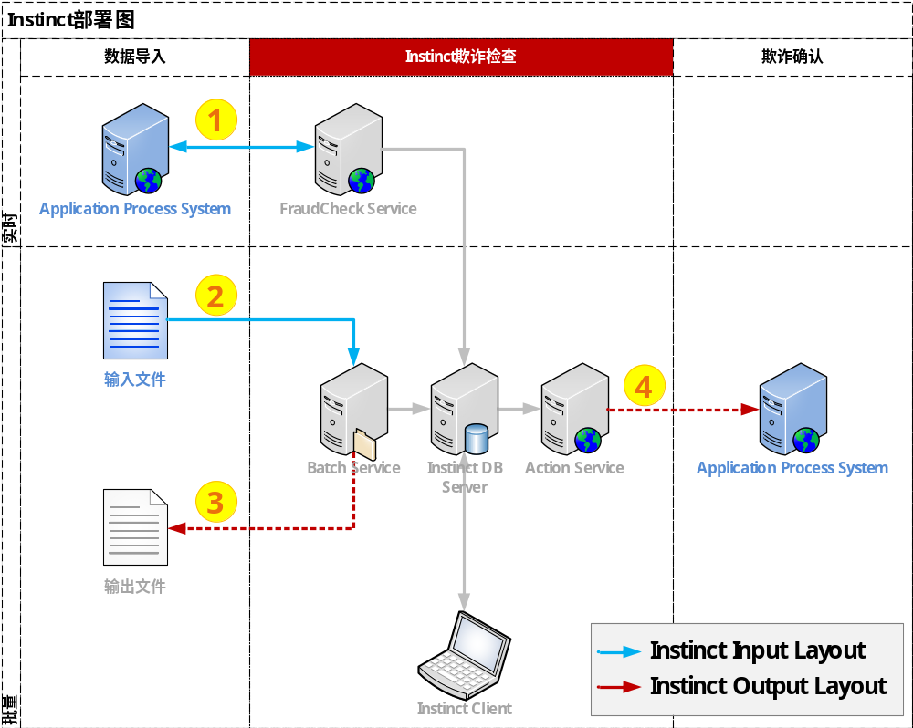
本次性能测试主要针对上图中的1号接口调用，也就是基于Web Service的Instinct Fraud Check性能测试。

软硬件配置
测试环境：
服务器名称 | Instnct欺诈检查应用服务器*2  192.168.0.103
用途 | 提供Instinct的Web Service，Action Service, Batch Service服务
硬件 | CPU | 2.4G*4
硬件 | Memory | 16G
硬件 | 硬盘 | SSD
操作系统 | Windows 2012 SERVER Enterprise  SQL Server 2014
系统软件 | IIS6.0
网络 | 千兆以太网，TCP/IP通讯，HTTP通讯，WEB SERVICE通讯，群集网卡
外设 | //Sample: 共享磁盘阵列/磁带机？
辅助工具：loadrunner8.0、window性能计数器、应用服务器性能监测工具。
PC1 | 192.168.0.105
用途 | 测试机客户端
硬件 | CPU | 2.4G*4
硬件 | Memory | 8G
硬件 | 硬盘 | SSD
操作系统 | Windows 7
系统软件 | Load Runner 12 Community(最大50并发)
网络 | 24M

测试环境约束
- ➢本次测试结果依据目前被测系统的软/硬件环境。
- ➢本次测试结果依据目前被测系统的程序版本。
- ➢本次测试结果依据目前被测系统的网络环境。
- ➢本次测试结果依据目前被测系统的测试数据量。

测试方案
分别对不同并发程度进行测试，每种并发模式测试5分钟，如下表：
测试名称 | 线程数 | 持续时间(分钟)
1-5 | 1 | 5
2-5 | 2 | 5
5-5 | 5 | 5
10-5 | 10 | 5
20-5 | 20 | 5
50-5 | 50 | 5
10-60 | 10 | 60

模拟数据
数据准备：
A_Application  A_Applicant  A_Reference | 各500万铺底数据
欺诈规则 | 31条
欺诈规则
IC001 | Same Phone Number Different Client
IC002 | Same Contact Number Different Contact Name
IC003 | Same Id Number Different Name
IC004 | Same Name And DOB different ID Number
IC005 | same Id number different DOB
IC006 | same id number all phone numbers different
IC007 | same name and DOB all applicant phone numbers different
IC009 | Same DOB for both Applicants
IC011 | Same Id Number different EMail
IC012 | Same EMail and Sex different ID Number
IC013 | same account number different id number
IC014 | Same Name and Home Address Different DOB
IC015 | Same Id Number different Sex
IC016 | Same Home Number as Company Number, Different Company name and ID Number Last 180 Days 180
IC017 | Same Company Number as Home Number, Different Company name and ID Number Last 180 Days
IC018 | Same Home Address as Company Address, Different Company name and ID Number Last 180 Days
IC019 | Same Company Address as Home Address, Different Company name and ID Number Last 180 Days
IC020 | Same Phone Number Same Sex Different ID Number Last 180 Days
IC021 | Same Company Phone Number Different Company Name Last 30 Days
IC022 | Same Home Address Different Home Phone Number Last 30 Days
IC023 | Same Home Phone Number Different Home Address and ID Number Last 30 Days
IC024 | Same Company Phone Number Different Company Name Last 30 Days
IC101 | Not Dorm-Excessive Applications from Same Home Address Last 14 Days
IC102 | Excessive Applications from Same Home and Company Phone Number Last 14 Days
IC103 | Excessive Applications from Same Contact Person Name Last 14 Days
IC104 | Excessive Applications from Same Contact Person Phone Number Last 14 Days
IC106 | Excessive Applications from Similar Home Address Last 14 Days
IC107 | Same ID Number Different Home Address Last 90 Days
IC108 | Same ID Number Different Home Phone Number Last 90 Days
IC109 | Same ID Number Different Company Name Last 90 Days
IC110 | Same ID Number Different Company Phone Number Last 90 Days

网络带宽
千兆以太网

测试结果

单线程5分钟

测试结果分析
LoadRunner进行1用户场景模拟测试结果收集后，显示的该结果的一个摘要信息，如图所示。概要中列出了场景执行情况、“Statistics Summary（统计信息摘要）”、“Transaction Summary（事务摘要）”以及“HTTP Responses Summary（HTTP响应摘要）”等。以简要的信息列出本次测试结果。

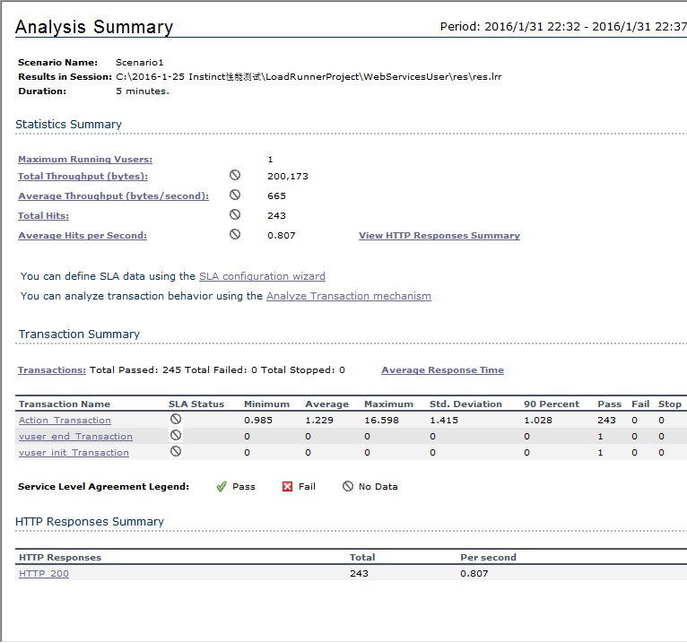

场景执行情况
该部分给出了本次测试场景的名称、结果存放路径及场景的持续时间，如图所示。从该图我们知道，本次测试从22:32开始，到22:37结束，历时5分。
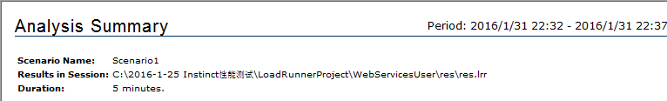

Statistics Summary（统计信息摘要）
该部分给出了场景执行结束后并发数、总吞吐量、平均每秒吞吐量、总请求数、平均每秒请求数的统计值，如图所示。从该图我们得知，本次测试运行的最大并发数为1，总吞吐量为200,173字节，平均每秒的吞吐量为665字节，总的请求数为243，平均每秒的请求为0.807。
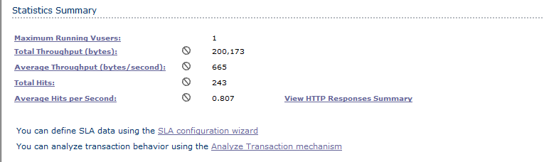

Transaction Summary（事务摘要）
该部分给出了场景执行结束后相关Action的平均响应时间、通过率等情况，如图所示。从该图我们得到每个Action的平均响应时间与业务成功率。

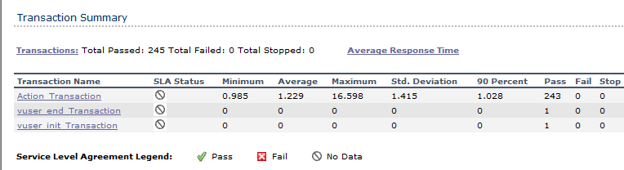

HTTP Responses Summary（HTTP响应摘要）
该部分显示在场景执行过程中，每次HTTP请求发出去的状态，是成功还是失败，都在这里体现，如图所示。从图中可以看到，在本次测试过程中LoadRunner共模拟发出了243次请求（与“统计信息摘要”中的“Total Hits”一致），其中“HTTP 200”的是243次，说明在本次过程中，经过发出的请求全部分都能正确响应了（“HTTP 200”表示请求被正确响应）。
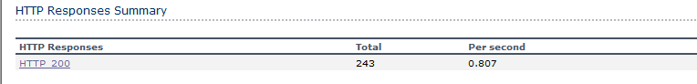

每秒点击数/事务平均反应时间
Loadrunner的每秒点击数是指 Vuser 每秒向 Web 服务器提交的 HTTP 请求数
如图“Hits per Second”，从图中可以看出，曲线1.0左右震荡，请求数在1s左右。
如图“Average Transaction Response Time”，从图中可以看出，曲线在1.0 左右震荡。

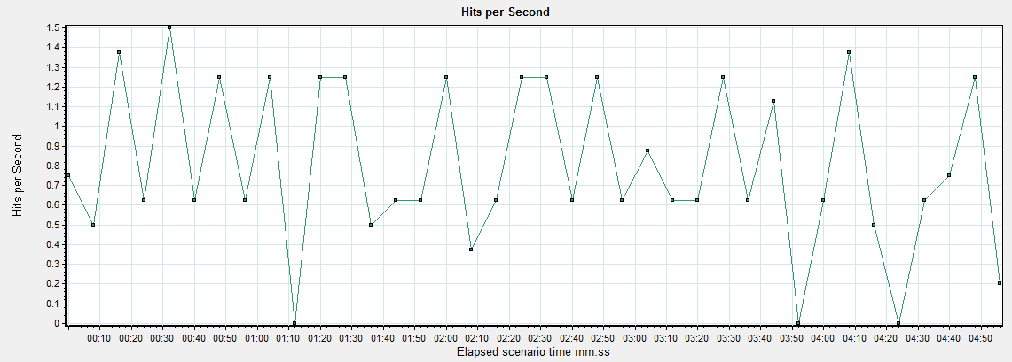

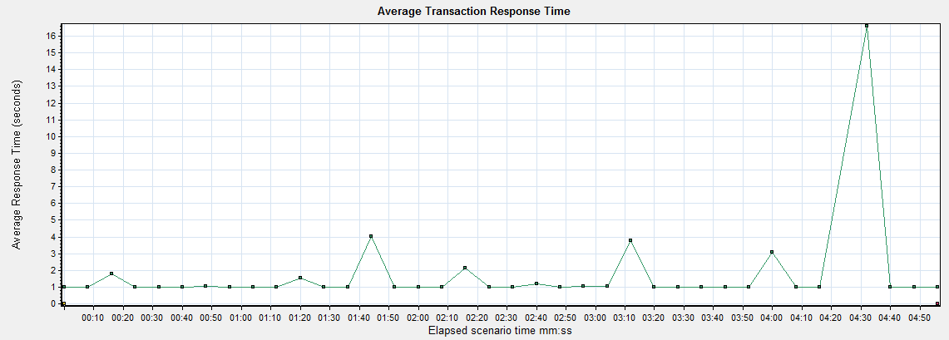

服务器系统资源
系统资源图显示了在场景执行过程中被监控的机器系统资源使用情况，一般情况下监控机器的CPU、内存、网络、磁盘等各个方面。本次测试监控的是测试服务器的CPU使用率与内存使用率，以及处理器队列长度等，具体的数据如下图所示。

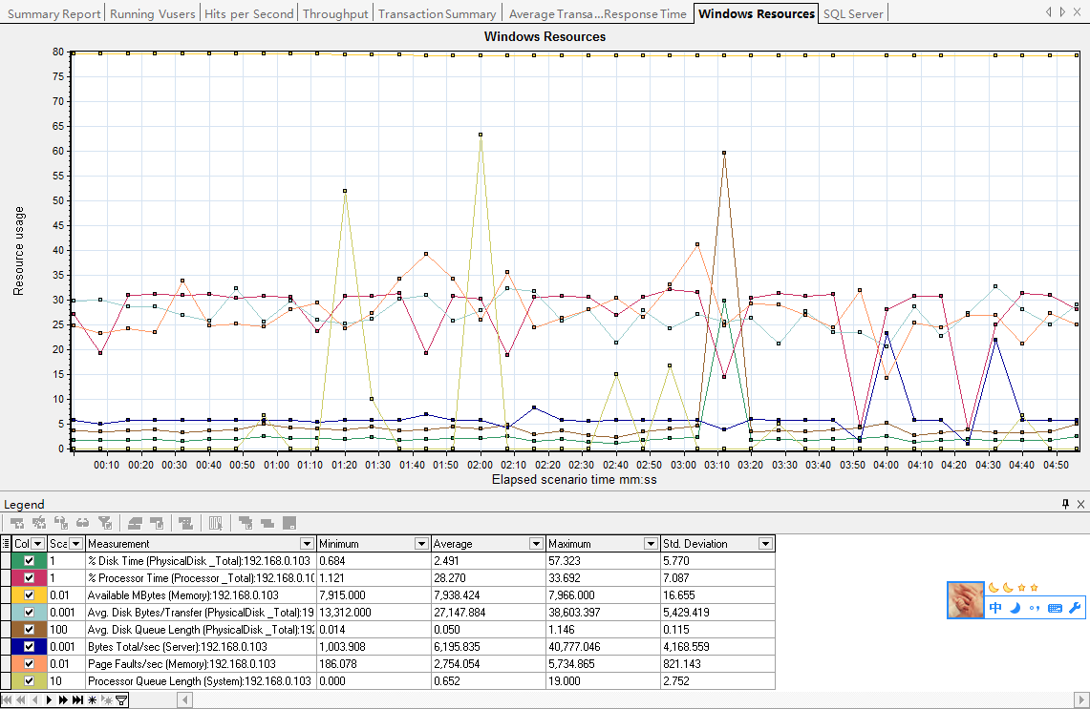
从图中可以看出，CPU使用率、内存使用率、CPU的队列长度和磁盘读/写活动所用时间的百分比四者的平均值分别为：28.270 %、7938.424、0.652、2.91。

SQL Server 资源
SQL Server资源图显示了在场景执行过程中被监控的机器SQL Server资源使用情况，一般情况下监控机器的Buffer cache hit ratio、Page Life Expectancy、SQL Compilations/Sec、Re-Compilations/Sec、Page Splits/sec、Full Scans/sec等各个方面。本次测试监控的是测试数据库服务器的Buffer cache hit ratio、Page Life Expectancy、SQL Compilations/Sec、Re-Compilations/Sec、Page Splits/sec、Full Scans/sec等，具体的数据如下图所示。

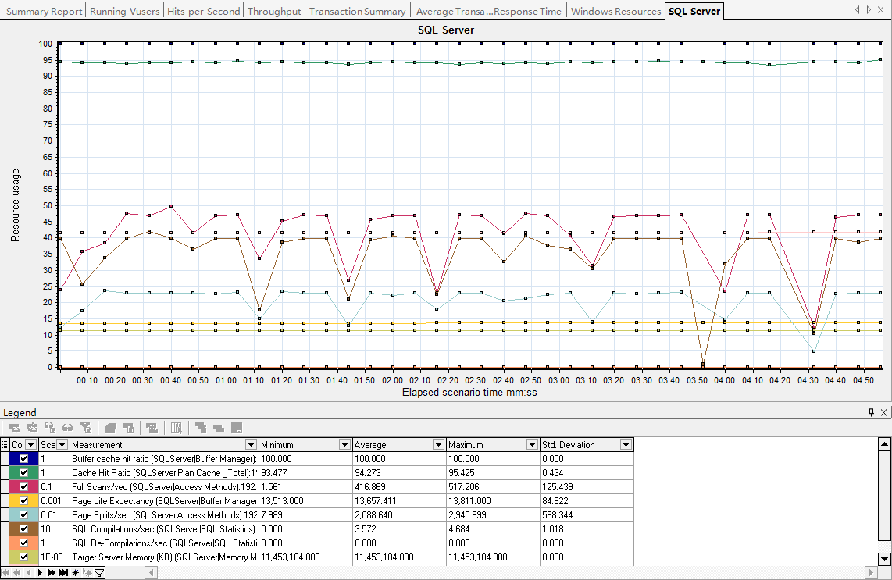
从图中可以看出：
Buffer cache hit ratio（缓存命中率）：该值是指在缓冲区高速缓存中找到而不需要从磁盘中读取(物理I/O)的页的百分比，如果该值较低则可能存在内存不足或不正确的索引，本次测试值为100，运行正常。
Full Scans/sec(每秒不受限制的完全扫描数):平均值416.869
Page Splits/sec(每秒由于索引页溢出而发生的页拆分数):平均值2088.64
Page Life Expectancy（页若不被引用将在缓冲池中停留的秒数）：平均值13657.411
SQL Compilations/Sec（每秒的编译数）：平均值3.572
Re-Compilations/Sec（每秒语句重新编译的次数）：0

双线程5分钟

测试结果分析
LoadRunner进行2用户场景模拟测试结果收集后，显示的该结果的一个摘要信息，如下图所示。概要中列出了场景执行情况、“Statistics Summary（统计信息摘要）”、“Transaction Summary（事务摘要）”以及“HTTP Responses Summary（HTTP响应摘要）”等。以简要的信息列出本次测试结果。

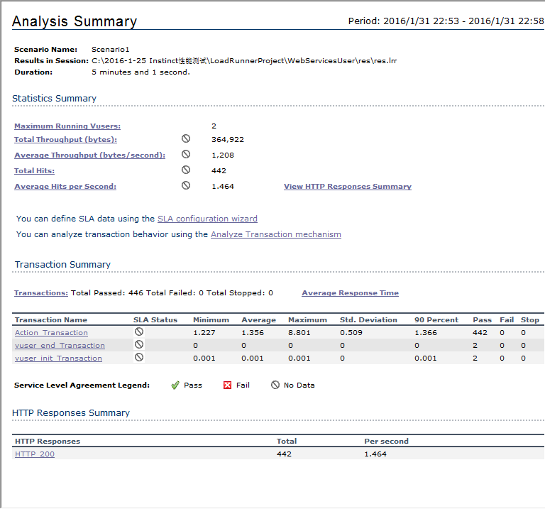

场景执行情况
该部分给出了本次测试场景的名称、结果存放路径及场景的持续时间，如下图所示。从该图我们知道，本次测试从22:53开始，到22:58结束，历时5分。
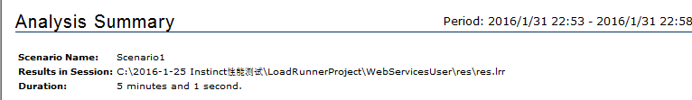

Statistics Summary（统计信息摘要）
该部分给出了场景执行结束后并发数、总吞吐量、平均每秒吞吐量、总请求数、平均每秒请求数的统计值，如图所示。从该图我们得知，本次测试运行的最大并发数为2，总吞吐量为364,922字节，平均每秒的吞吐量为1208字节，总的请求数为442，平均每秒的请求为1.464。
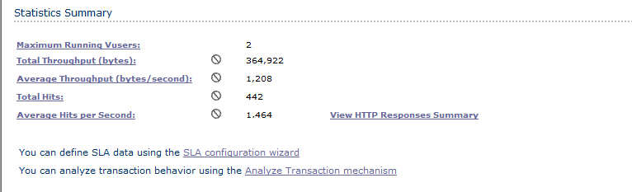

Transaction Summary（事务摘要）
该部分给出了场景执行结束后相关Action的平均响应时间、通过率等情况，如图所示。从该图我们得到每个Action的平均响应时间与业务成功率。

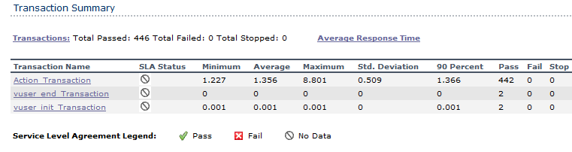

HTTP Responses Summary（HTTP响应摘要）
该部分显示在场景执行过程中，每次HTTP请求发出去的状态，是成功还是失败，都在这里体现，如图所示。从图中可以看到，在本次测试过程中LoadRunner共模拟发出了442次请求（与“统计信息摘要”中的“Total Hits”一致），其中“HTTP 200”的是442次，说明在本次过程中，经过发出的请求全部分都能正确响应了（“HTTP 200”表示请求被正确响应）。
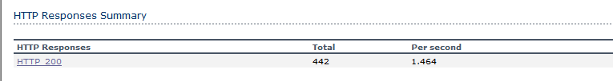

每秒点击数/事务平均反应时间
loadrunner的每秒点击数是指 Vuser 每秒向 Web 服务器提交的 HTTP 请求数
图“Hits per Second”，从图中可以看出，曲线1.5左右震荡，请求数在1.5s左右。
图 “Average Transaction Response Time”，从图中可以看出，曲线在1.5 左右震荡。

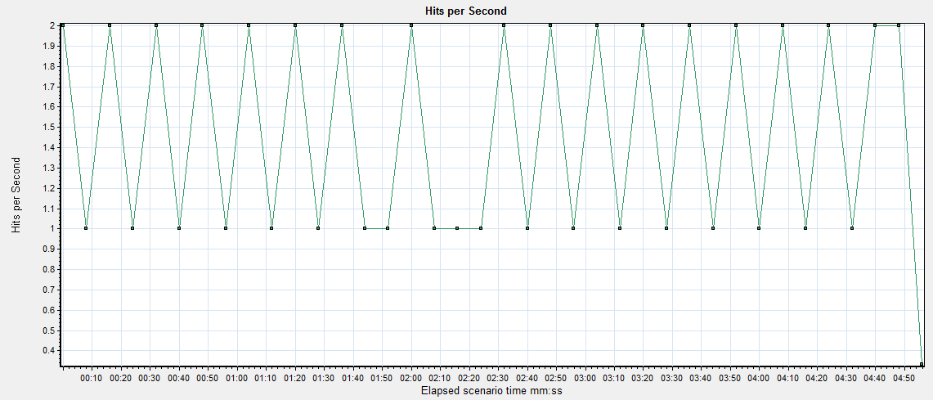

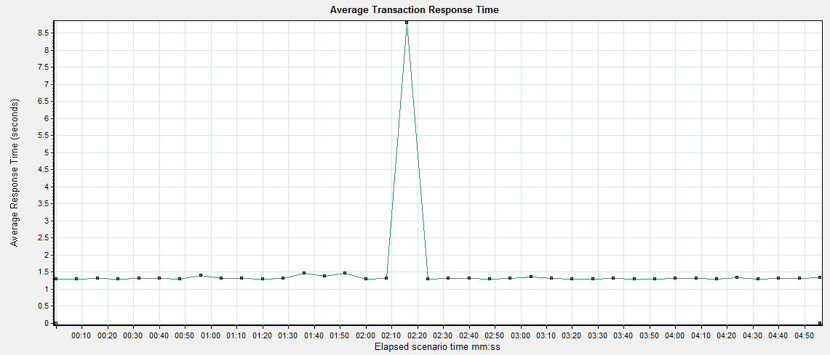

服务器系统资源
系统资源图显示了在场景执行过程中被监控的机器系统资源使用情况，一般情况下监控机器的CPU、内存、网络、磁盘等各个方面。本次测试监控的是测试服务器的CPU使用率与内存使用率，以及处理器队列长度等，具体的数据如图所示。

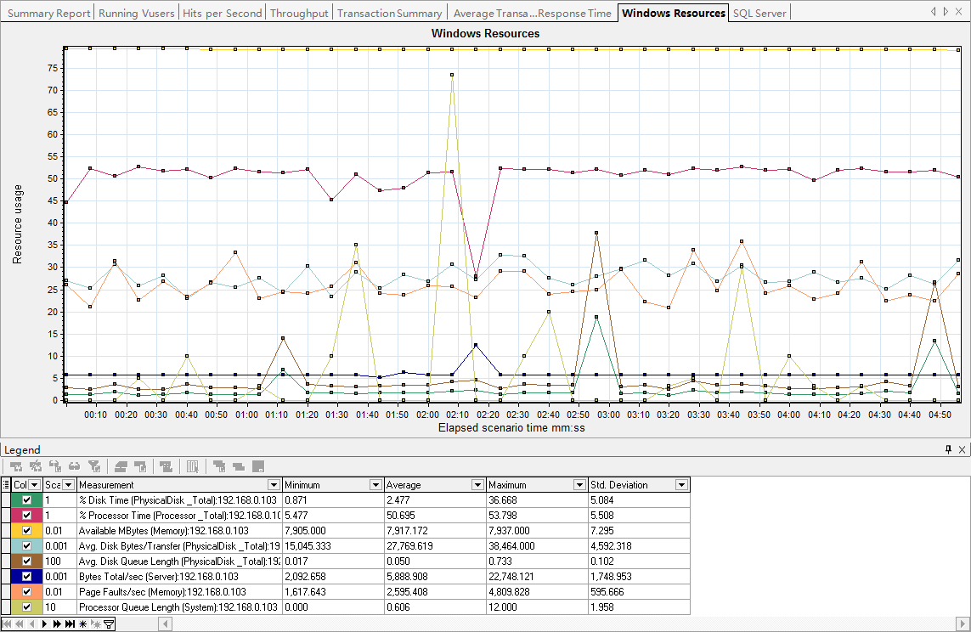
从图中可以看出，CPU使用率、内存使用率、CPU的队列长度和磁盘读/写活动所用时间的百分比四者的平均值分别为：50.695 %、7917.172、0.606、2.477。

SQL Server 资源
SQL Server资源图显示了在场景执行过程中被监控的机器SQL Server资源使用情况，一般情况下监控机器的Buffer cache hit ratio、Page Life Expectancy、SQL Compilations/Sec、Re-Compilations/Sec、Page Splits/sec、Full Scans/sec等各个方面。本次测试监控的是测试数据库服务器的Buffer cache hit ratio、Page Life Expectancy、SQL Compilations/Sec、Re-Compilations/Sec、Page Splits/sec、Full Scans/sec等，具体的数据如图所示。

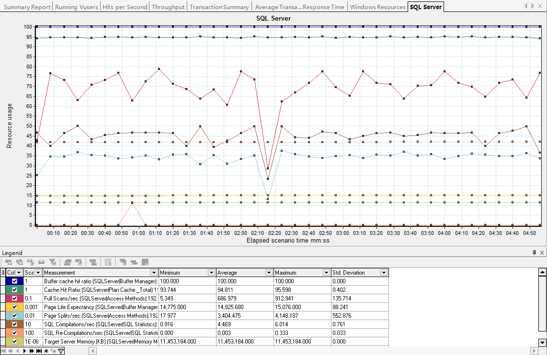
从图中可以看出：
Buffer cache hit ratio（缓存命中率）：该值是指在缓冲区高速缓存中找到而不需要从磁盘中读取(物理I/O)的页的百分比，如果该值较低则可能存在内存不足或不正确的索引，本次测试值为100，运行正常。
Full Scans/sec(每秒不受限制的完全扫描数):平均值686.979
Page Splits/sec(每秒由于索引页溢出而发生的页拆分数):平均值3404.475
Page Life Expectancy（页若不被引用将在缓冲池中停留的秒数）：平均值14925.680
SQL Compilations/Sec（每秒的编译数）：平均值4.469
Re-Compilations/Sec（每秒语句重新编译的次数）：0.003

5线程5分钟

测试结果分析
LoadRunner进行5用户场景模拟测试结果收集后，显示的该结果的一个摘要信息，如下图所示。概要中列出了场景执行情况、“Statistics Summary（统计信息摘要）”、“Transaction Summary（事务摘要）”以及“HTTP Responses Summary（HTTP响应摘要）”等。以简要的信息列出本次测试结果。

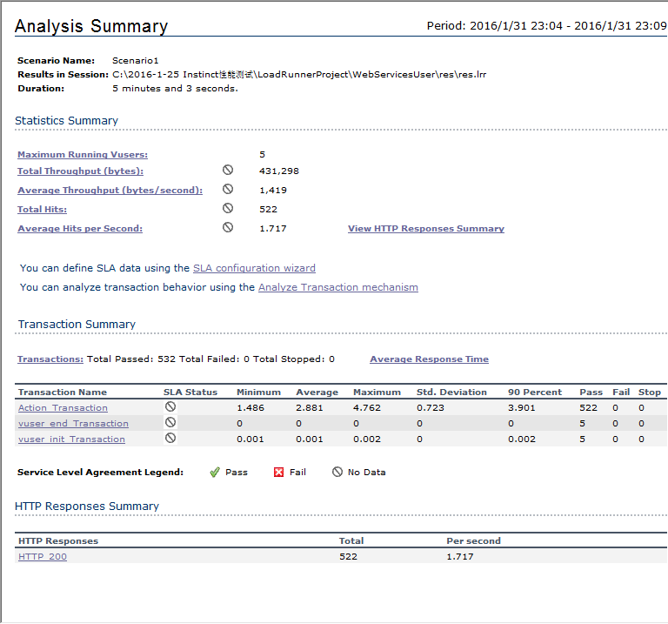

场景执行情况
该部分给出了本次测试场景的名称、结果存放路径及场景的持续时间，如下图所示。从该图我们知道，本次测试从23:04开始，到23:09结束，历时5分。
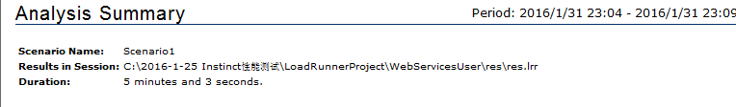

Statistics Summary（统计信息摘要）
该部分给出了场景执行结束后并发数、总吞吐量、平均每秒吞吐量、总请求数、平均每秒请求数的统计值，如下图所示。从该图我们得知，本次测试运行的最大并发数为5，总吞吐量为431,298字节，平均每秒的吞吐量为1419字节，总的请求数为522，平均每秒的请求为1.717。
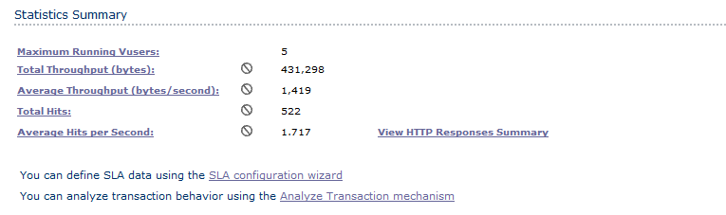

Transaction Summary（事务摘要）
该部分给出了场景执行结束后相关Action的平均响应时间、通过率等情况，如下图所示。从该图我们得到每个Action的平均响应时间与业务成功率。

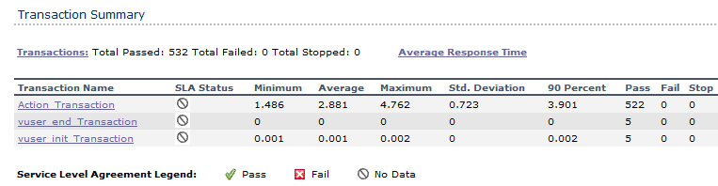

HTTP Responses Summary（HTTP响应摘要）
该部分显示在场景执行过程中，每次HTTP请求发出去的状态，是成功还是失败，都在这里体现，如下图所示。从图中可以看到，在本次测试过程中LoadRunner共模拟发出了522次请求（与“统计信息摘要”中的“Total Hits”一致），其中“HTTP 200”的是522次，说明在本次过程中，经过发出的请求全部分都能正确响应了（“HTTP 200”表示请求被正确响应）。
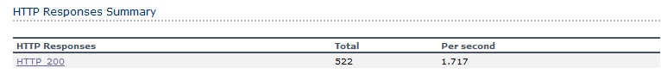

每秒点击数/事务平均反应时间
loadrunner的每秒点击数是指 Vuser 每秒向 Web 服务器提交的 HTTP 请求数
Error: Reference source not found“Hits per Second”，从图中可以看出，曲线1.8左右震荡，请求数在1.8s左右。
图“Average Transaction Response Time”，从图中可以看出，曲线在2.9 左右震荡。

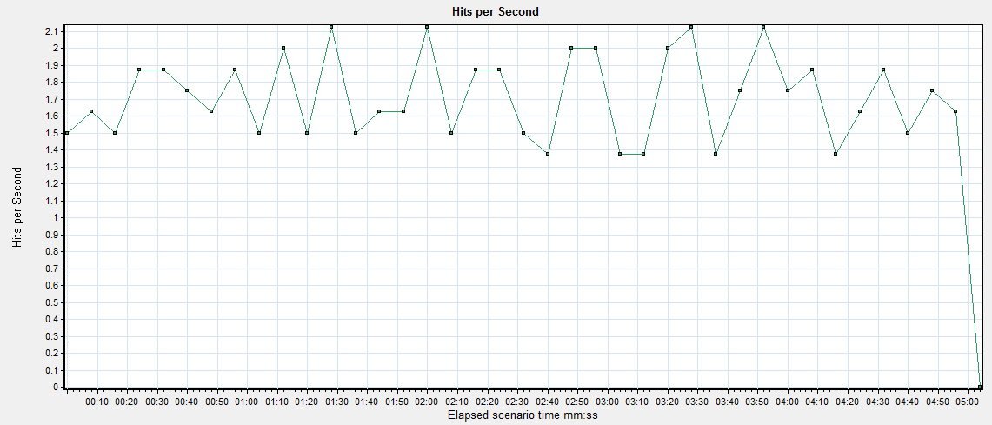

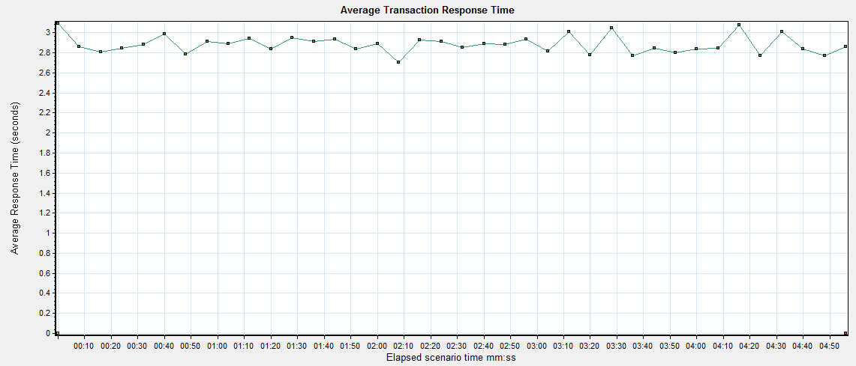

服务器系统资源
系统资源图显示了在场景执行过程中被监控的机器系统资源使用情况，一般情况下监控机器的CPU、内存、网络、磁盘等各个方面。本次测试监控的是测试服务器的CPU使用率与内存使用率，以及处理器队列长度等，具体的数据如下图所示。

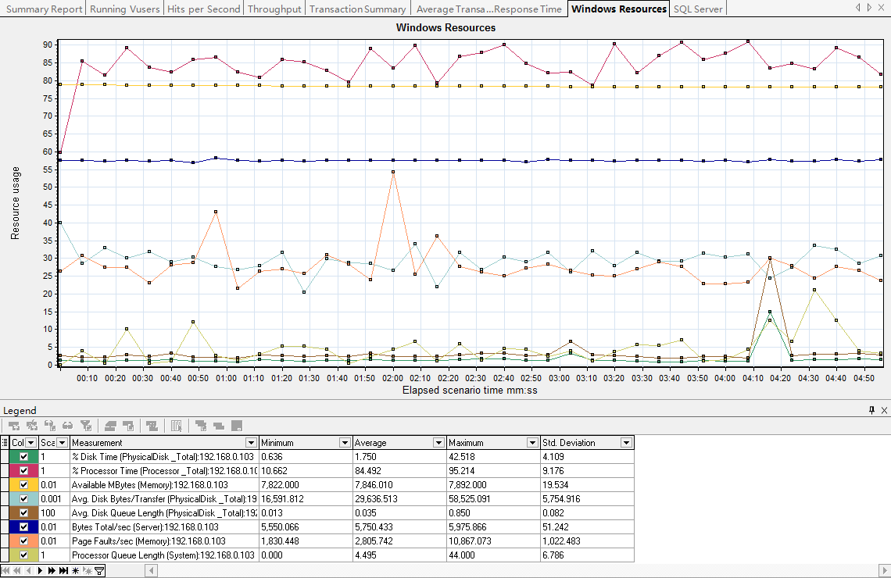
从图中可以看出，CPU使用率、内存使用率、CPU的队列长度和磁盘读/写活动所用时间的百分比四者的平均值分别为：84.492 %、7846.010、4.495、1.750。

SQL Server 资源
SQL Server资源图显示了在场景执行过程中被监控的机器SQL Server资源使用情况，一般情况下监控机器的Buffer cache hit ratio、Page Life Expectancy、SQL Compilations/Sec、Re-Compilations/Sec、Page Splits/sec、Full Scans/sec等各个方面。本次测试监控的是测试数据库服务器的Buffer cache hit ratio、Page Life Expectancy、SQL Compilations/Sec、Re-Compilations/Sec、Page Splits/sec、Full Scans/sec等，具体的数据如下图所示。

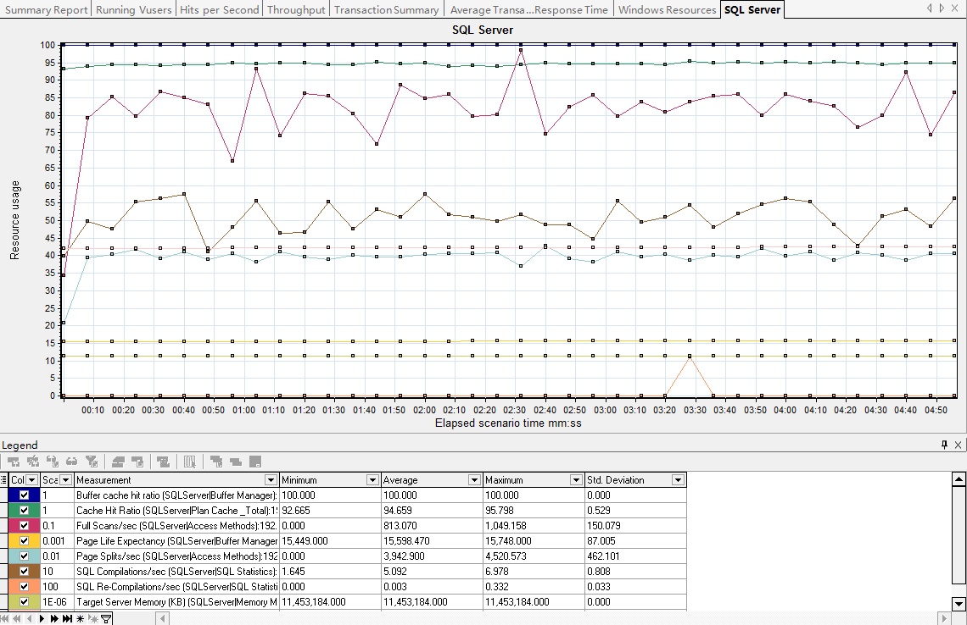
从图中可以看出：
Buffer cache hit ratio（缓存命中率）：该值是指在缓冲区高速缓存中找到而不需要从磁盘中读取(物理I/O)的页的百分比，如果该值较低则可能存在内存不足或不正确的索引，本次测试值为100，运行正常。
Full Scans/sec(每秒不受限制的完全扫描数):平均值813.070
Page Splits/sec(每秒由于索引页溢出而发生的页拆分数):平均值3942.900
Page Life Expectancy（页若不被引用将在缓冲池中停留的秒数）：平均值15598.470
SQL Compilations/Sec（每秒的编译数）：平均值5.092
Re-Compilations/Sec（每秒语句重新编译的次数）：0.003

10线程5分钟

测试结果分析
LoadRunner进行10用户场景模拟测试结果收集后，显示的该结果的一个摘要信息，如下图所示。概要中列出了场景执行情况、“Statistics Summary（统计信息摘要）”、“Transaction Summary（事务摘要）”以及“HTTP Responses Summary（HTTP响应摘要）”等。以简要的信息列出本次测试结果。

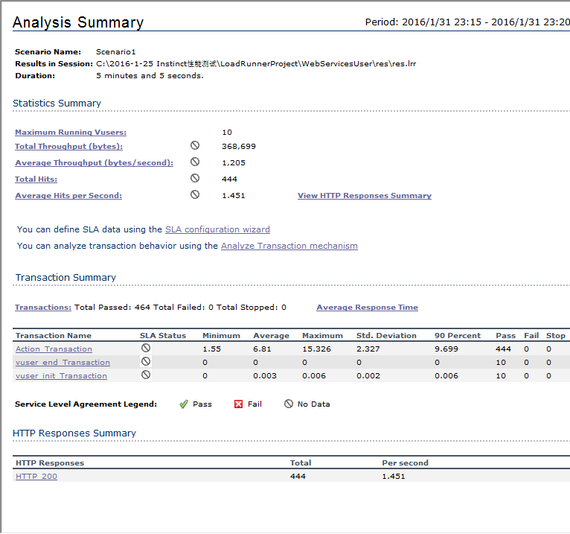

场景执行情况
该部分给出了本次测试场景的名称、结果存放路径及场景的持续时间，如下图所示。从该图我们知道，本次测试从23:15开始，到23:20结束，历时5分。
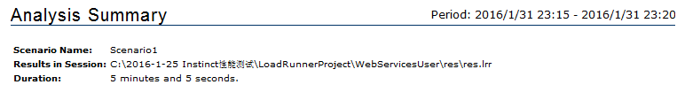

Statistics Summary（统计信息摘要）
该部分给出了场景执行结束后并发数、总吞吐量、平均每秒吞吐量、总请求数、平均每秒请求数的统计值，如下图所示。从该图我们得知，本次测试运行的最大并发数为10，总吞吐量为368,699字节，平均每秒的吞吐量为1205字节，总的请求数为444，平均每秒的请求为1.451。
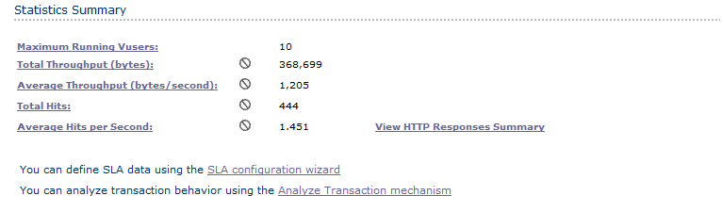

Transaction Summary（事务摘要）
该部分给出了场景执行结束后相关Action的平均响应时间、通过率等情况，如下图所示。从该图我们得到每个Action的平均响应时间与业务成功率。

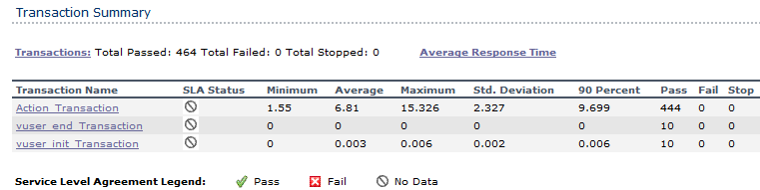

HTTP Responses Summary（HTTP响应摘要）
该部分显示在场景执行过程中，每次HTTP请求发出去的状态，是成功还是失败，都在这里体现，如下图所示。从图中可以看到，在本次测试过程中LoadRunner共模拟发出了444次请求（与“统计信息摘要”中的“Total Hits”一致），其中“HTTP 200”的是444次，说明在本次过程中，经过发出的请求全部分都能正确响应了（“HTTP 200”表示请求被正确响应）。
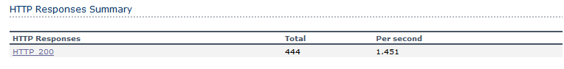

每秒点击数/事务平均反应时间
loadrunner的每秒点击数是指 Vuser 每秒向 Web 服务器提交的 HTTP 请求数
图“Hits per Second”，从图中可以看出，曲线1.4左右震荡，请求数在1.4s左右。
图“Average Transaction Response Time”，从图中可以看出，曲线在6.5 左右震荡。

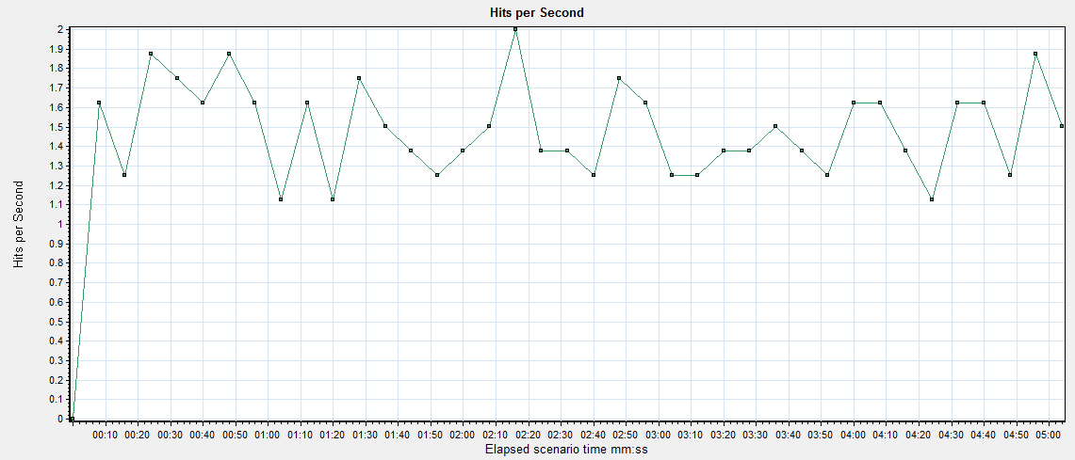

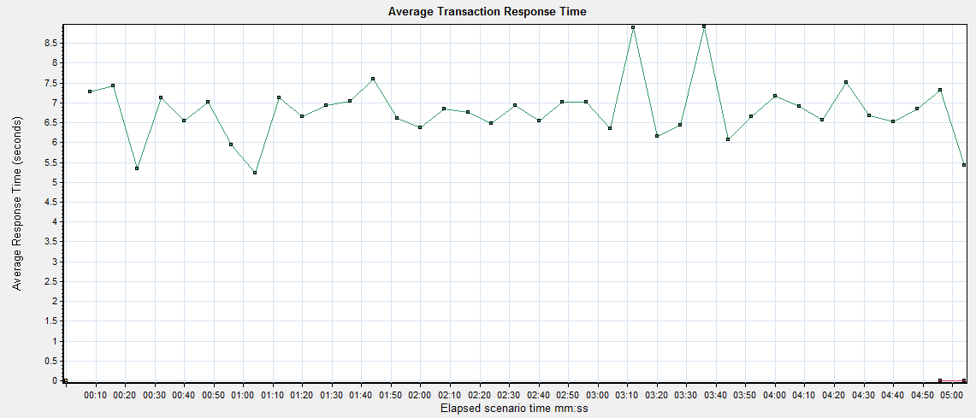

服务器系统资源
系统资源图显示了在场景执行过程中被监控的机器系统资源使用情况，一般情况下监控机器的CPU、内存、网络、磁盘等各个方面。本次测试监控的是测试服务器的CPU使用率与内存使用率，以及处理器队列长度等，具体的数据如下图所示。

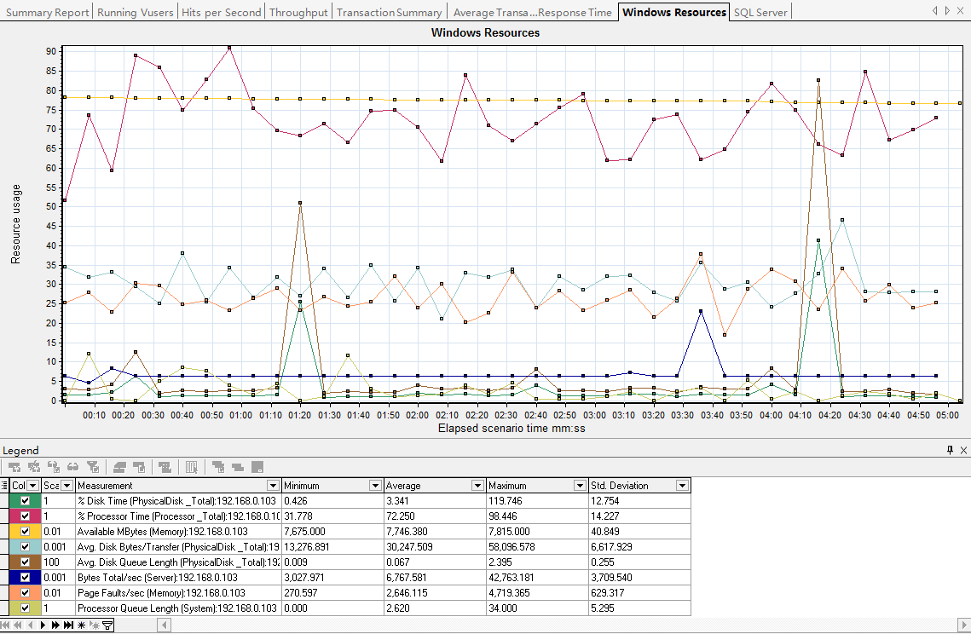
从图中可以看出，CPU使用率、内存使用率、CPU的队列长度和磁盘读/写活动所用时间的百分比四者的平均值分别为：72.250 %、7746.380、2.620、3.341。

SQL Server 资源
SQL Server资源图显示了在场景执行过程中被监控的机器SQL Server资源使用情况，一般情况下监控机器的Buffer cache hit ratio、Page Life Expectancy、SQL Compilations/Sec、Re-Compilations/Sec、Page Splits/sec、Full Scans/sec等各个方面。本次测试监控的是测试数据库服务器的Buffer cache hit ratio、Page Life Expectancy、SQL Compilations/Sec、Page Splits/sec、Full Scans/sec等，具体的数据如下图所示。

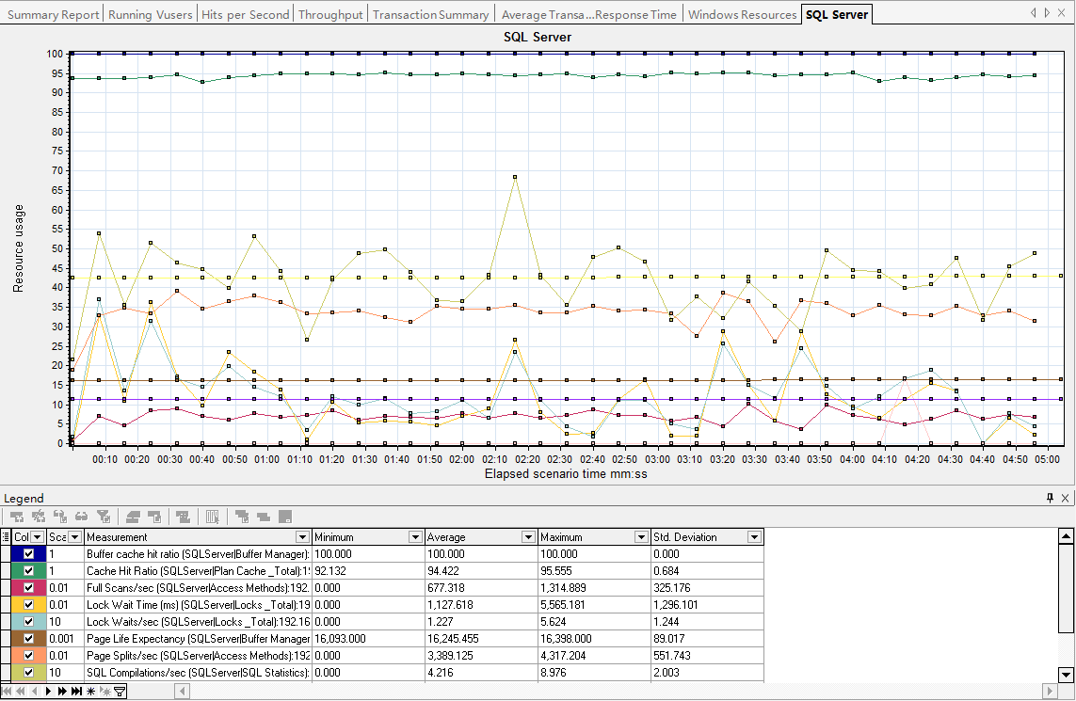
从图中可以看出：
Buffer cache hit ratio（缓存命中率）：该值是指在缓冲区高速缓存中找到而不需要从磁盘中读取(物理I/O)的页的百分比，如果该值较低则可能存在内存不足或不正确的索引，本次测试值为100，运行正常。
Full Scans/sec(每秒不受限制的完全扫描数):平均值677.318
Page Splits/sec(每秒由于索引页溢出而发生的页拆分数):平均值3389.125
Page Life Expectancy（页若不被引用将在缓冲池中停留的秒数）：平均值16245.455
SQL Compilations/Sec（每秒的编译数）：平均值4.216

20线程5分钟

测试结果分析
LoadRunner进行20用户场景模拟测试结果收集后，显示的该结果的一个摘要信息，如下图所示。概要中列出了场景执行情况、“Statistics Summary（统计信息摘要）”、“Transaction Summary（事务摘要）”以及“HTTP Responses Summary（HTTP响应摘要）”等。以简要的信息列出本次测试结果。

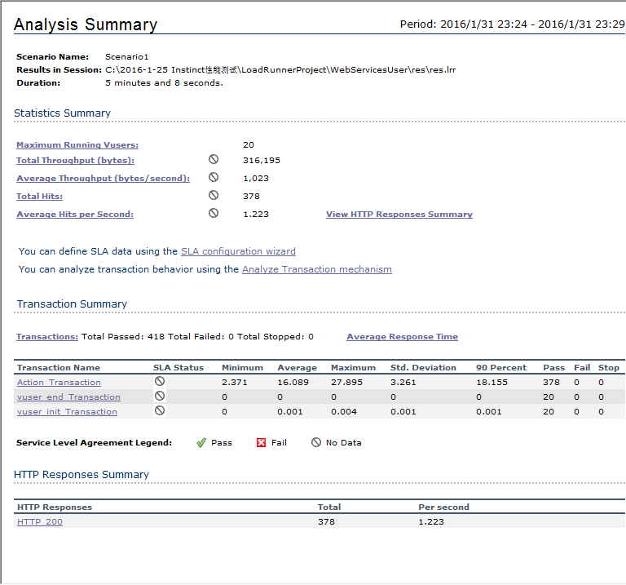

场景执行情况
该部分给出了本次测试场景的名称、结果存放路径及场景的持续时间，如下图所示。从该图我们知道，本次测试从23:24开始，到23:29结束，历时5分。
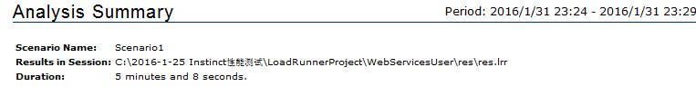

Statistics Summary（统计信息摘要）
该部分给出了场景执行结束后并发数、总吞吐量、平均每秒吞吐量、总请求数、平均每秒请求数的统计值，如下图所示。从该图我们得知，本次测试运行的最大并发数为20，总吞吐量为316,195字节，平均每秒的吞吐量为1023字节，总的请求数为378，平均每秒的请求为1.223。
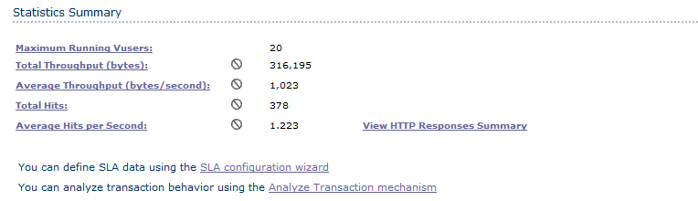

Transaction Summary（事务摘要）
该部分给出了场景执行结束后相关Action的平均响应时间、通过率等情况，如下图所示。从该图我们得到每个Action的平均响应时间与业务成功率。

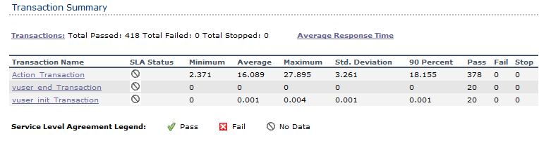

HTTP Responses Summary（HTTP响应摘要）
该部分显示在场景执行过程中，每次HTTP请求发出去的状态，是成功还是失败，都在这里体现，如下图所示。从图中可以看到，在本次测试过程中LoadRunner共模拟发出了378次请求（与“统计信息摘要”中的“Total Hits”一致），其中“HTTP 200”的是378次，说明在本次过程中，经过发出的请求全部分都能正确响应了（“HTTP 200”表示请求被正确响应）。
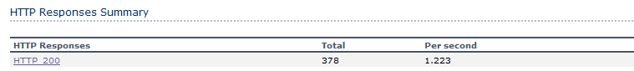

每秒点击数/事务平均反应时间
loadrunner的每秒点击数是指 Vuser 每秒向 Web 服务器提交的 HTTP 请求数
图“Hits per Second”，从图中可以看出，曲线1.2左右震荡，请求数在1.2s左右。
图“Average Transaction Response Time”，从图中可以看出，曲线在16 左右震荡。

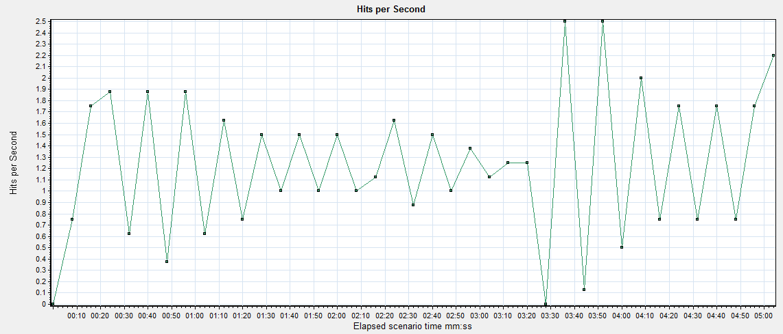

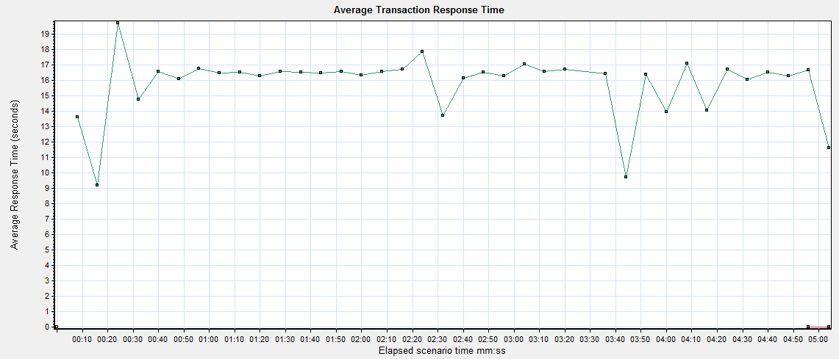

服务器系统资源
系统资源图显示了在场景执行过程中被监控的机器系统资源使用情况，一般情况下监控机器的CPU、内存、网络、磁盘等各个方面。本次测试监控的是测试服务器的CPU使用率与内存使用率，以及处理器队列长度等，具体的数据如下图所示。

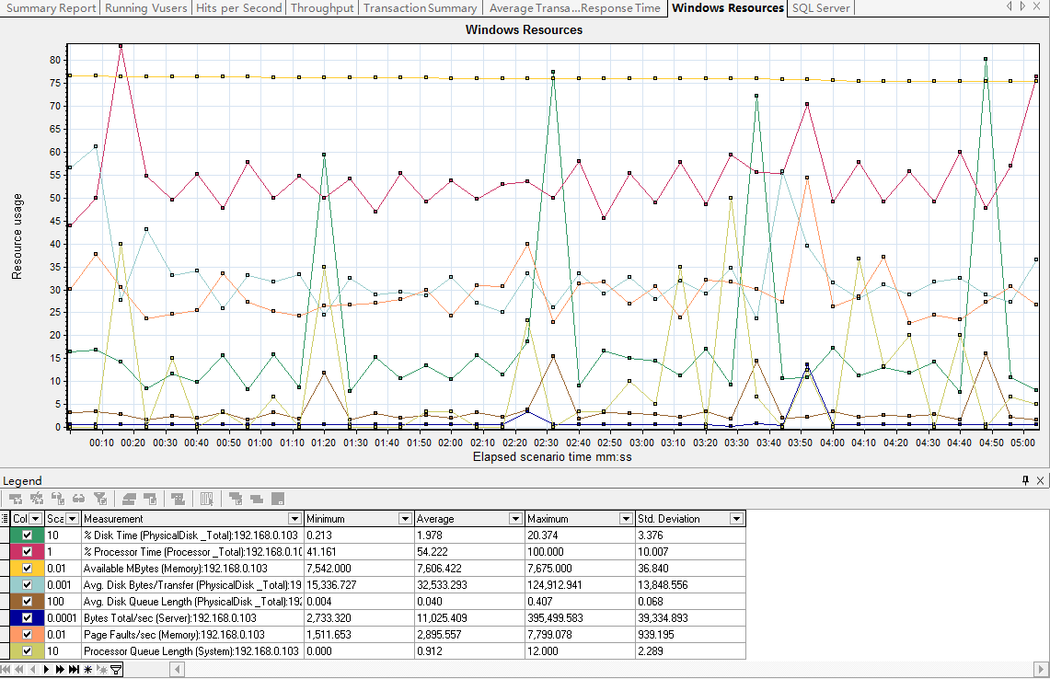
从图中可以看出，CPU使用率、内存使用率、CPU的队列长度和磁盘读/写活动所用时间的百分比四者的平均值分别为：54.222 %、7606.422、0.912、1.978。

SQL Server 资源
SQL Server资源图显示了在场景执行过程中被监控的机器SQL Server资源使用情况，一般情况下监控机器的Buffer cache hit ratio、Page Life Expectancy、SQL Compilations/Sec、Re-Compilations/Sec、Page Splits/sec、Full Scans/sec等各个方面。本次测试监控的是测试数据库服务器的Buffer cache hit ratio、Page Life Expectancy、SQL Compilations/Sec、Re-Compilations/Sec、Page Splits/sec、Full Scans/sec等，具体的数据如下图所示。

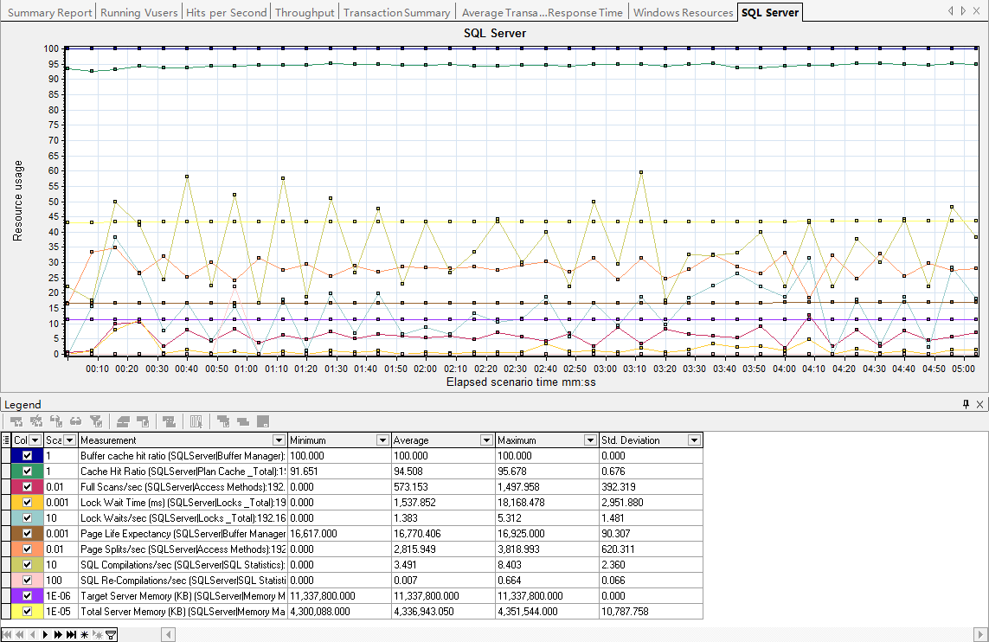
从图中可以看出：
Buffer cache hit ratio（缓存命中率）：该值是指在缓冲区高速缓存中找到而不需要从磁盘中读取(物理I/O)的页的百分比，如果该值较低则可能存在内存不足或不正确的索引，本次测试值为100，运行正常。
Full Scans/sec(每秒不受限制的完全扫描数):平均值573.153
Page Splits/sec(每秒由于索引页溢出而发生的页拆分数):平均值2815.949
Page Life Expectancy（页若不被引用将在缓冲池中停留的秒数）：平均值16770.406
SQL Compilations/Sec（每秒的编译数）：平均值3.491
Re-Compilations/Sec（每秒语句重新编译的次数）：0.007

50线程5分钟

测试结果分析
LoadRunner进行50用户场景模拟测试结果收集后，显示的该结果的一个摘要信息，如下图所示。概要中列出了场景执行情况、“Statistics Summary（统计信息摘要）”、“Transaction Summary（事务摘要）”以及“HTTP Responses Summary（HTTP响应摘要）”等。以简要的信息列出本次测试结果。

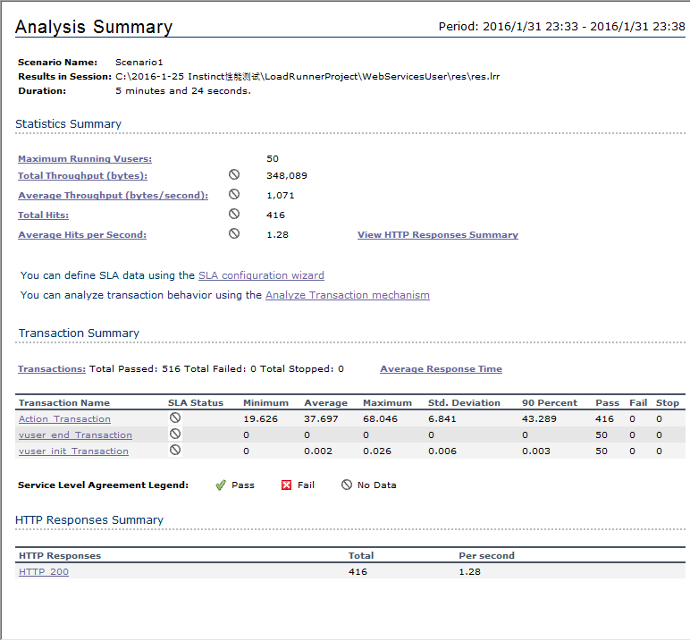

场景执行情况
该部分给出了本次测试场景的名称、结果存放路径及场景的持续时间，如下图所示。从该图我们知道，本次测试从23:33开始，到23:38结束，历时5分。
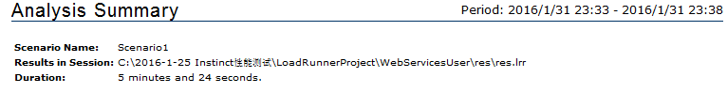

Statistics Summary（统计信息摘要）
该部分给出了场景执行结束后并发数、总吞吐量、平均每秒吞吐量、总请求数、平均每秒请求数的统计值，如下图所示。从该图我们得知，本次测试运行的最大并发数为50，总吞吐量为348,089字节，平均每秒的吞吐量为1071字节，总的请求数为416，平均每秒的请求为1.28。
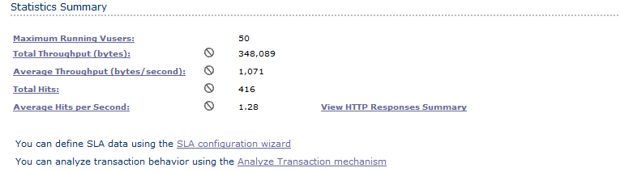

Transaction Summary（事务摘要）
该部分给出了场景执行结束后相关Action的平均响应时间、通过率等情况，如下图所示。从该图我们得到每个Action的平均响应时间与业务成功率。
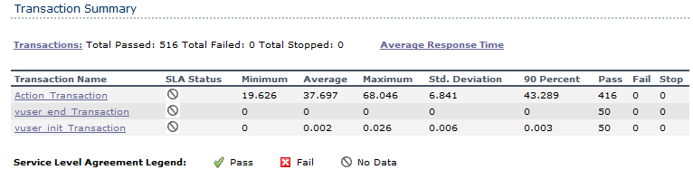

HTTP Responses Summary（HTTP响应摘要）
该部分显示在场景执行过程中，每次HTTP请求发出去的状态，是成功还是失败，都在这里体现，如下图所示。从图中可以看到，在本次测试过程中LoadRunner共模拟发出了416次请求（与“统计信息摘要”中的“Total Hits”一致），其中“HTTP 200”的是416次，说明在本次过程中，经过发出的请求全部分都能正确响应了（“HTTP 200”表示请求被正确响应）。
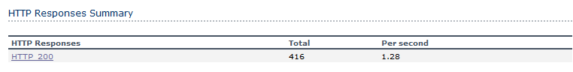

每秒点击数/事务平均反应时间
loadrunner的每秒点击数是指 Vuser 每秒向 Web 服务器提交的 HTTP 请求数
图“Hits per Second”，从图中可以看出，曲线1.2左右震荡，请求数在1.2s左右。
图“Average Transaction Response Time”，从图中可以看出，曲线在37 左右震荡。

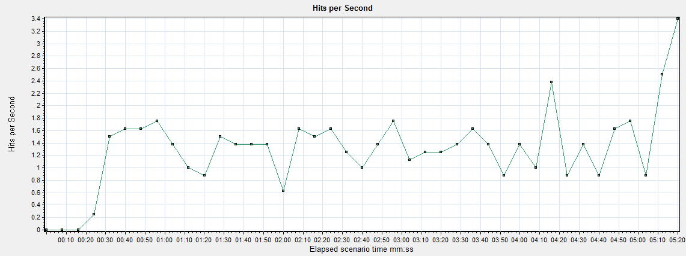

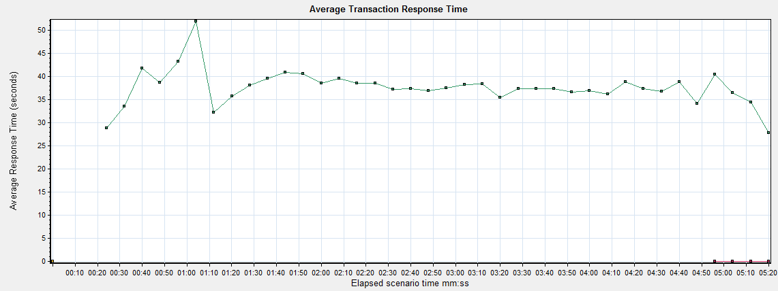

服务器系统资源
系统资源图显示了在场景执行过程中被监控的机器系统资源使用情况，一般情况下监控机器的CPU、内存、网络、磁盘等各个方面。本次测试监控的是测试服务器的CPU使用率与内存使用率，以及处理器队列长度等，具体的数据如下图所示。

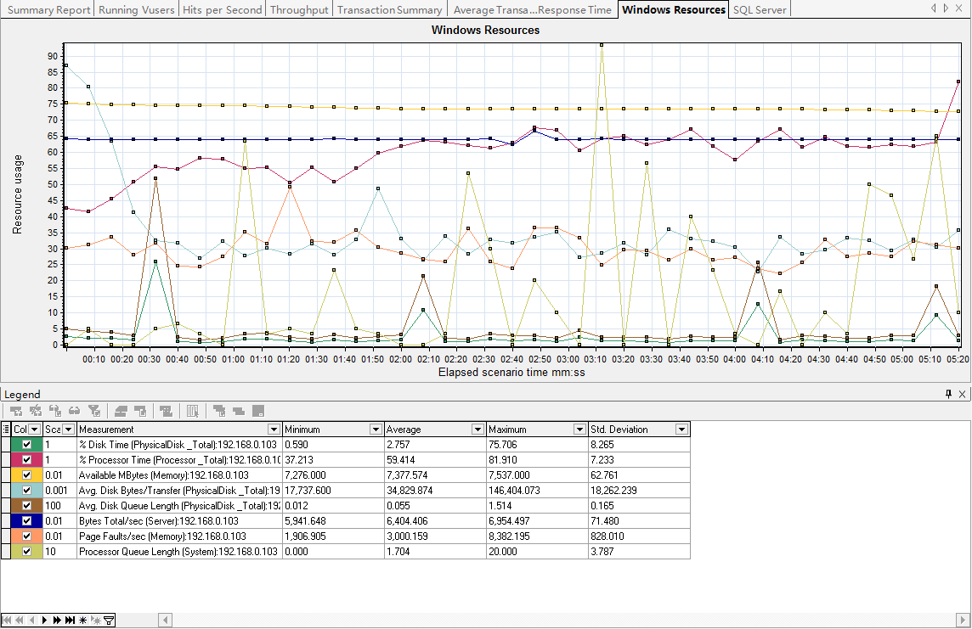
从图中可以看出，CPU使用率、内存使用率、CPU的队列长度和磁盘读/写活动所用时间的百分比四者的平均值分别为：59.414 %、7377.547、1.704、2.757。

SQL Server 资源
SQL Server资源图显示了在场景执行过程中被监控的机器SQL Server资源使用情况，一般情况下监控机器的Buffer cache hit ratio、Page Life Expectancy、SQL Compilations/Sec、Re-Compilations/Sec、Page Splits/sec、Full Scans/sec等各个方面。本次测试监控的是测试数据库服务器的Buffer cache hit ratio、Page Life Expectancy、SQL Compilations/Sec、Re-Compilations/Sec、Page Splits/sec、Full Scans/sec等，具体的数据如下图所示。

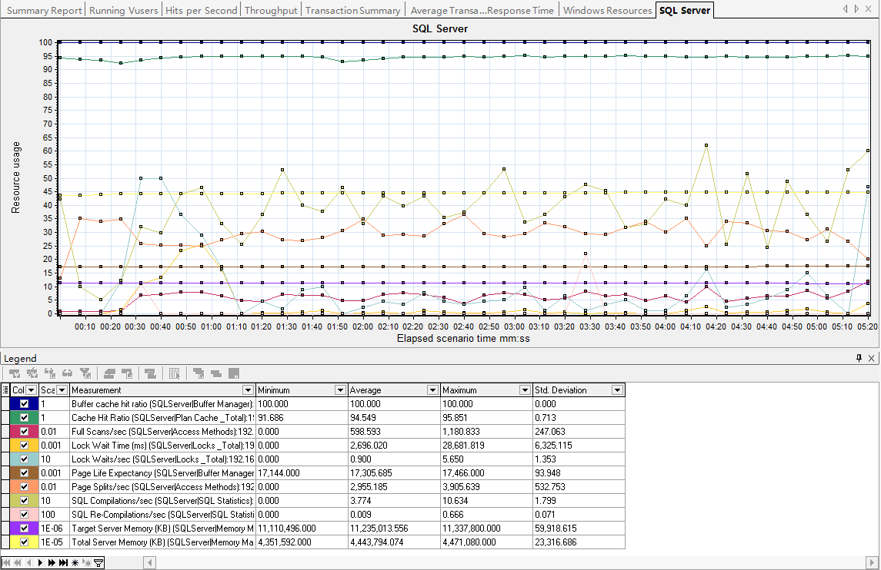
从图中可以看出：
Buffer cache hit ratio（缓存命中率）：该值是指在缓冲区高速缓存中找到而不需要从磁盘中读取(物理I/O)的页的百分比，如果该值较低则可能存在内存不足或不正确的索引，本次测试值为100，运行正常。
Full Scans/sec(每秒不受限制的完全扫描数):平均值598.593
Page Splits/sec(每秒由于索引页溢出而发生的页拆分数):平均值2955.185
Page Life Expectancy（页若不被引用将在缓冲池中停留的秒数）：平均值17305.685
SQL Compilations/Sec（每秒的编译数）：平均值3.774
Re-Compilations/Sec（每秒语句重新编译的次数）：0.009

10线程60分钟

测试结果分析
LoadRunner进行10用户场景模拟测试结果收集后，显示的该结果的一个摘要信息，如下图所示。概要中列出了场景执行情况、“Statistics Summary（统计信息摘要）”、“Transaction Summary（事务摘要）”以及“HTTP Responses Summary（HTTP响应摘要）”等。以简要的信息列出本次测试结果。

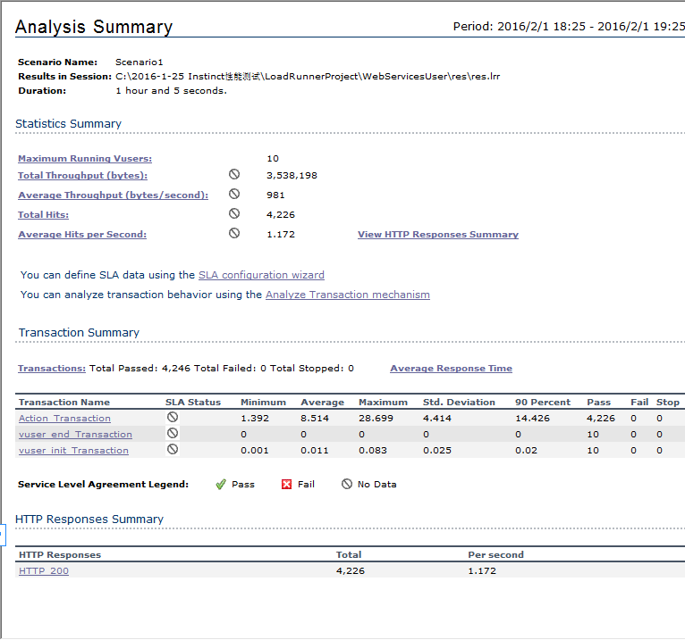

场景执行情况
该部分给出了本次测试场景的名称、结果存放路径及场景的持续时间，如下图所示。从该图我们知道，本次测试从18:25开始，到19:25结束，历时60分。
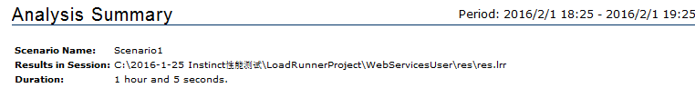

Statistics Summary（统计信息摘要）
该部分给出了场景执行结束后并发数、总吞吐量、平均每秒吞吐量、总请求数、平均每秒请求数的统计值，如下图所示。从该图我们得知，本次测试运行的最大并发数为10，总吞吐量为3538,198字节，平均每秒的吞吐量为981字节，总的请求数为4226，平均每秒的请求为1.172。
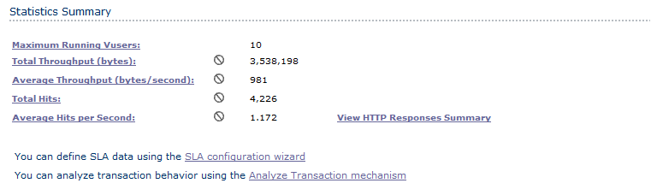

Transaction Summary（事务摘要）
该部分给出了场景执行结束后相关Action的平均响应时间、通过率等情况，如下图所示。从该图我们得到每个Action的平均响应时间与业务成功率。

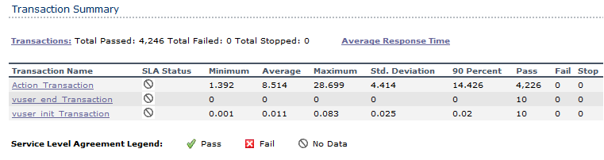

HTTP Responses Summary（HTTP响应摘要）
该部分显示在场景执行过程中，每次HTTP请求发出去的状态，是成功还是失败，都在这里体现，如下图所示。从图中可以看到，在本次测试过程中LoadRunner共模拟发出了4226次请求（与“统计信息摘要”中的“Total Hits”一致），其中“HTTP 200”的是4226次，说明在本次过程中，经过发出的请求全部分都能正确响应了（“HTTP 200”表示请求被正确响应）。
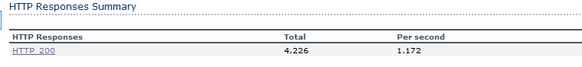

每秒点击数/事务平均反应时间
loadrunner的每秒点击数是指 Vuser 每秒向 Web 服务器提交的 HTTP 请求数
图“Hits per Second”，从图中可以看出，曲线1.14左右震荡，请求数在1.14s左右。
图“Average Transaction Response Time”，从图中可以看出，曲线在8.5 左右震荡。

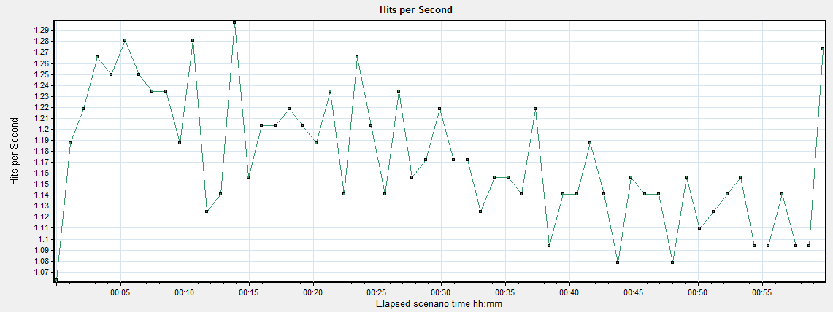

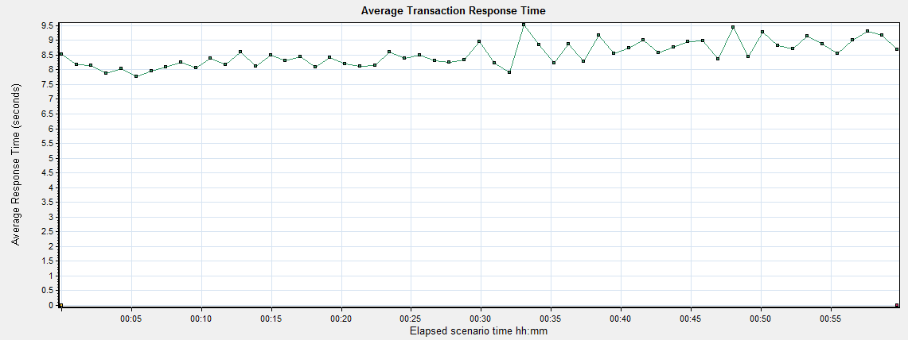

服务器系统资源
系统资源图显示了在场景执行过程中被监控的机器系统资源使用情况，一般情况下监控机器的CPU、内存、网络、磁盘等各个方面。本次测试监控的是测试服务器的CPU使用率与内存使用率，以及处理器队列长度等，具体的数据如下图所示。

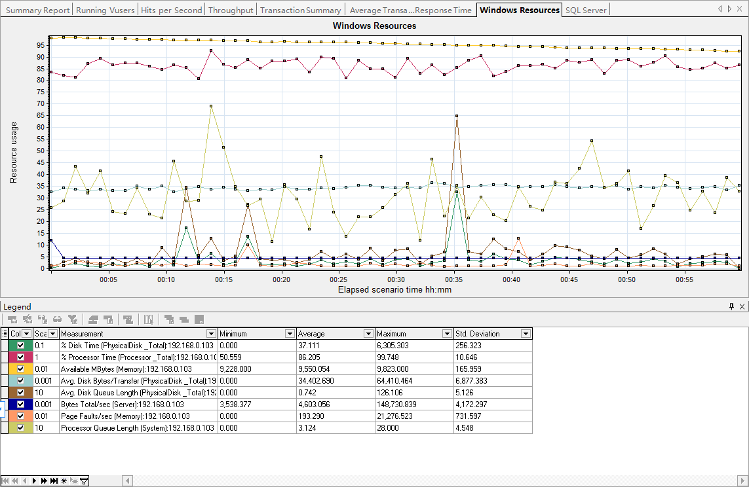
从图中可以看出，CPU使用率、内存使用率、CPU的队列长度和磁盘读/写活动所用时间的百分比四者的平均值分别为：86.205 %、9550.054、3.124、37.111。

SQL Server 资源
SQL Server资源图显示了在场景执行过程中被监控的机器SQL Server资源使用情况，一般情况下监控机器的Buffer cache hit ratio、Page Life Expectancy、SQL Compilations/Sec、Re-Compilations/Sec、Page Splits/sec、Full Scans/sec等各个方面。本次测试监控的是测试数据库服务器的Buffer cache hit ratio、Page Life Expectancy等，具体的数据如下图所示。

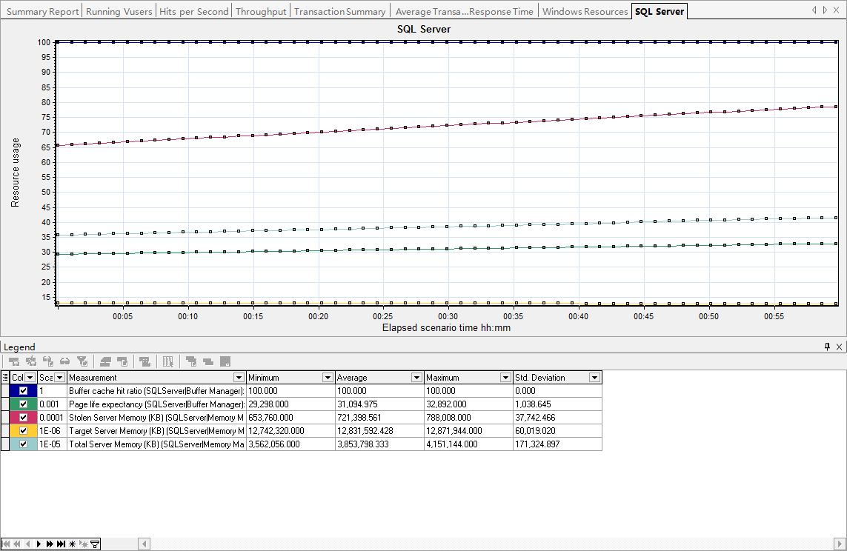
从图中可以看出：
Buffer cache hit ratio（缓存命中率）：该值是指在缓冲区高速缓存中找到而不需要从磁盘中读取(物理I/O)的页的百分比，如果该值较低则可能存在内存不足或不正确的索引，本次测试值为100，运行正常。
Page Life Expectancy（页若不被引用将在缓冲池中停留的秒数）：平均值31094.975

系统评价
由上面的测试结果可知，当CPU使用率平均达到80%以上时，内存的使用率约占系统总内存的50%，可见当前测试环境的系统瓶颈主要在于CPU。
由下表可知，在当前测试机器(4核心)上，系统平均每秒执行欺诈检查的次数根据数据的不同略有波动，但是在1.2左右震荡。但是当并发用户数为5时，系统每秒欺诈检查次数达到最高。
建议根据系统CPU核心数设置并发欺诈检查的数量。
测试名称 | Total Pass | Hits Per Second
1-5 | 243 | 0.807
2-5 | 442 | 1.462
5-5 | 522 | 1.717
10-5 | 444 | 1.451
20-5 | 378 | 1.223
50-5 | 416 | 1.28
10-60 | 4226 | 1.172

